NỘI DUNG HƯỚNG DẪN HS TỰ ÔN LUYỆN TẠI NHÀ TUẦN 31
MÔN ĐỊA LÍ
LUYỆN TẬP KĨ NĂNG BẢN ĐỒ (tiếp)
Câu 4: Dựa vào kiến thức đã học và Atlat ĐL VN:
- Trên bề mặt TĐ có mấy dạng địa hình chính?
- Trong bản đồ hoặc atlat, chúng thường được biểu hiện bằng màu gì?
- Đọc tên các dạng địa hình trên bản đồ TN VN.
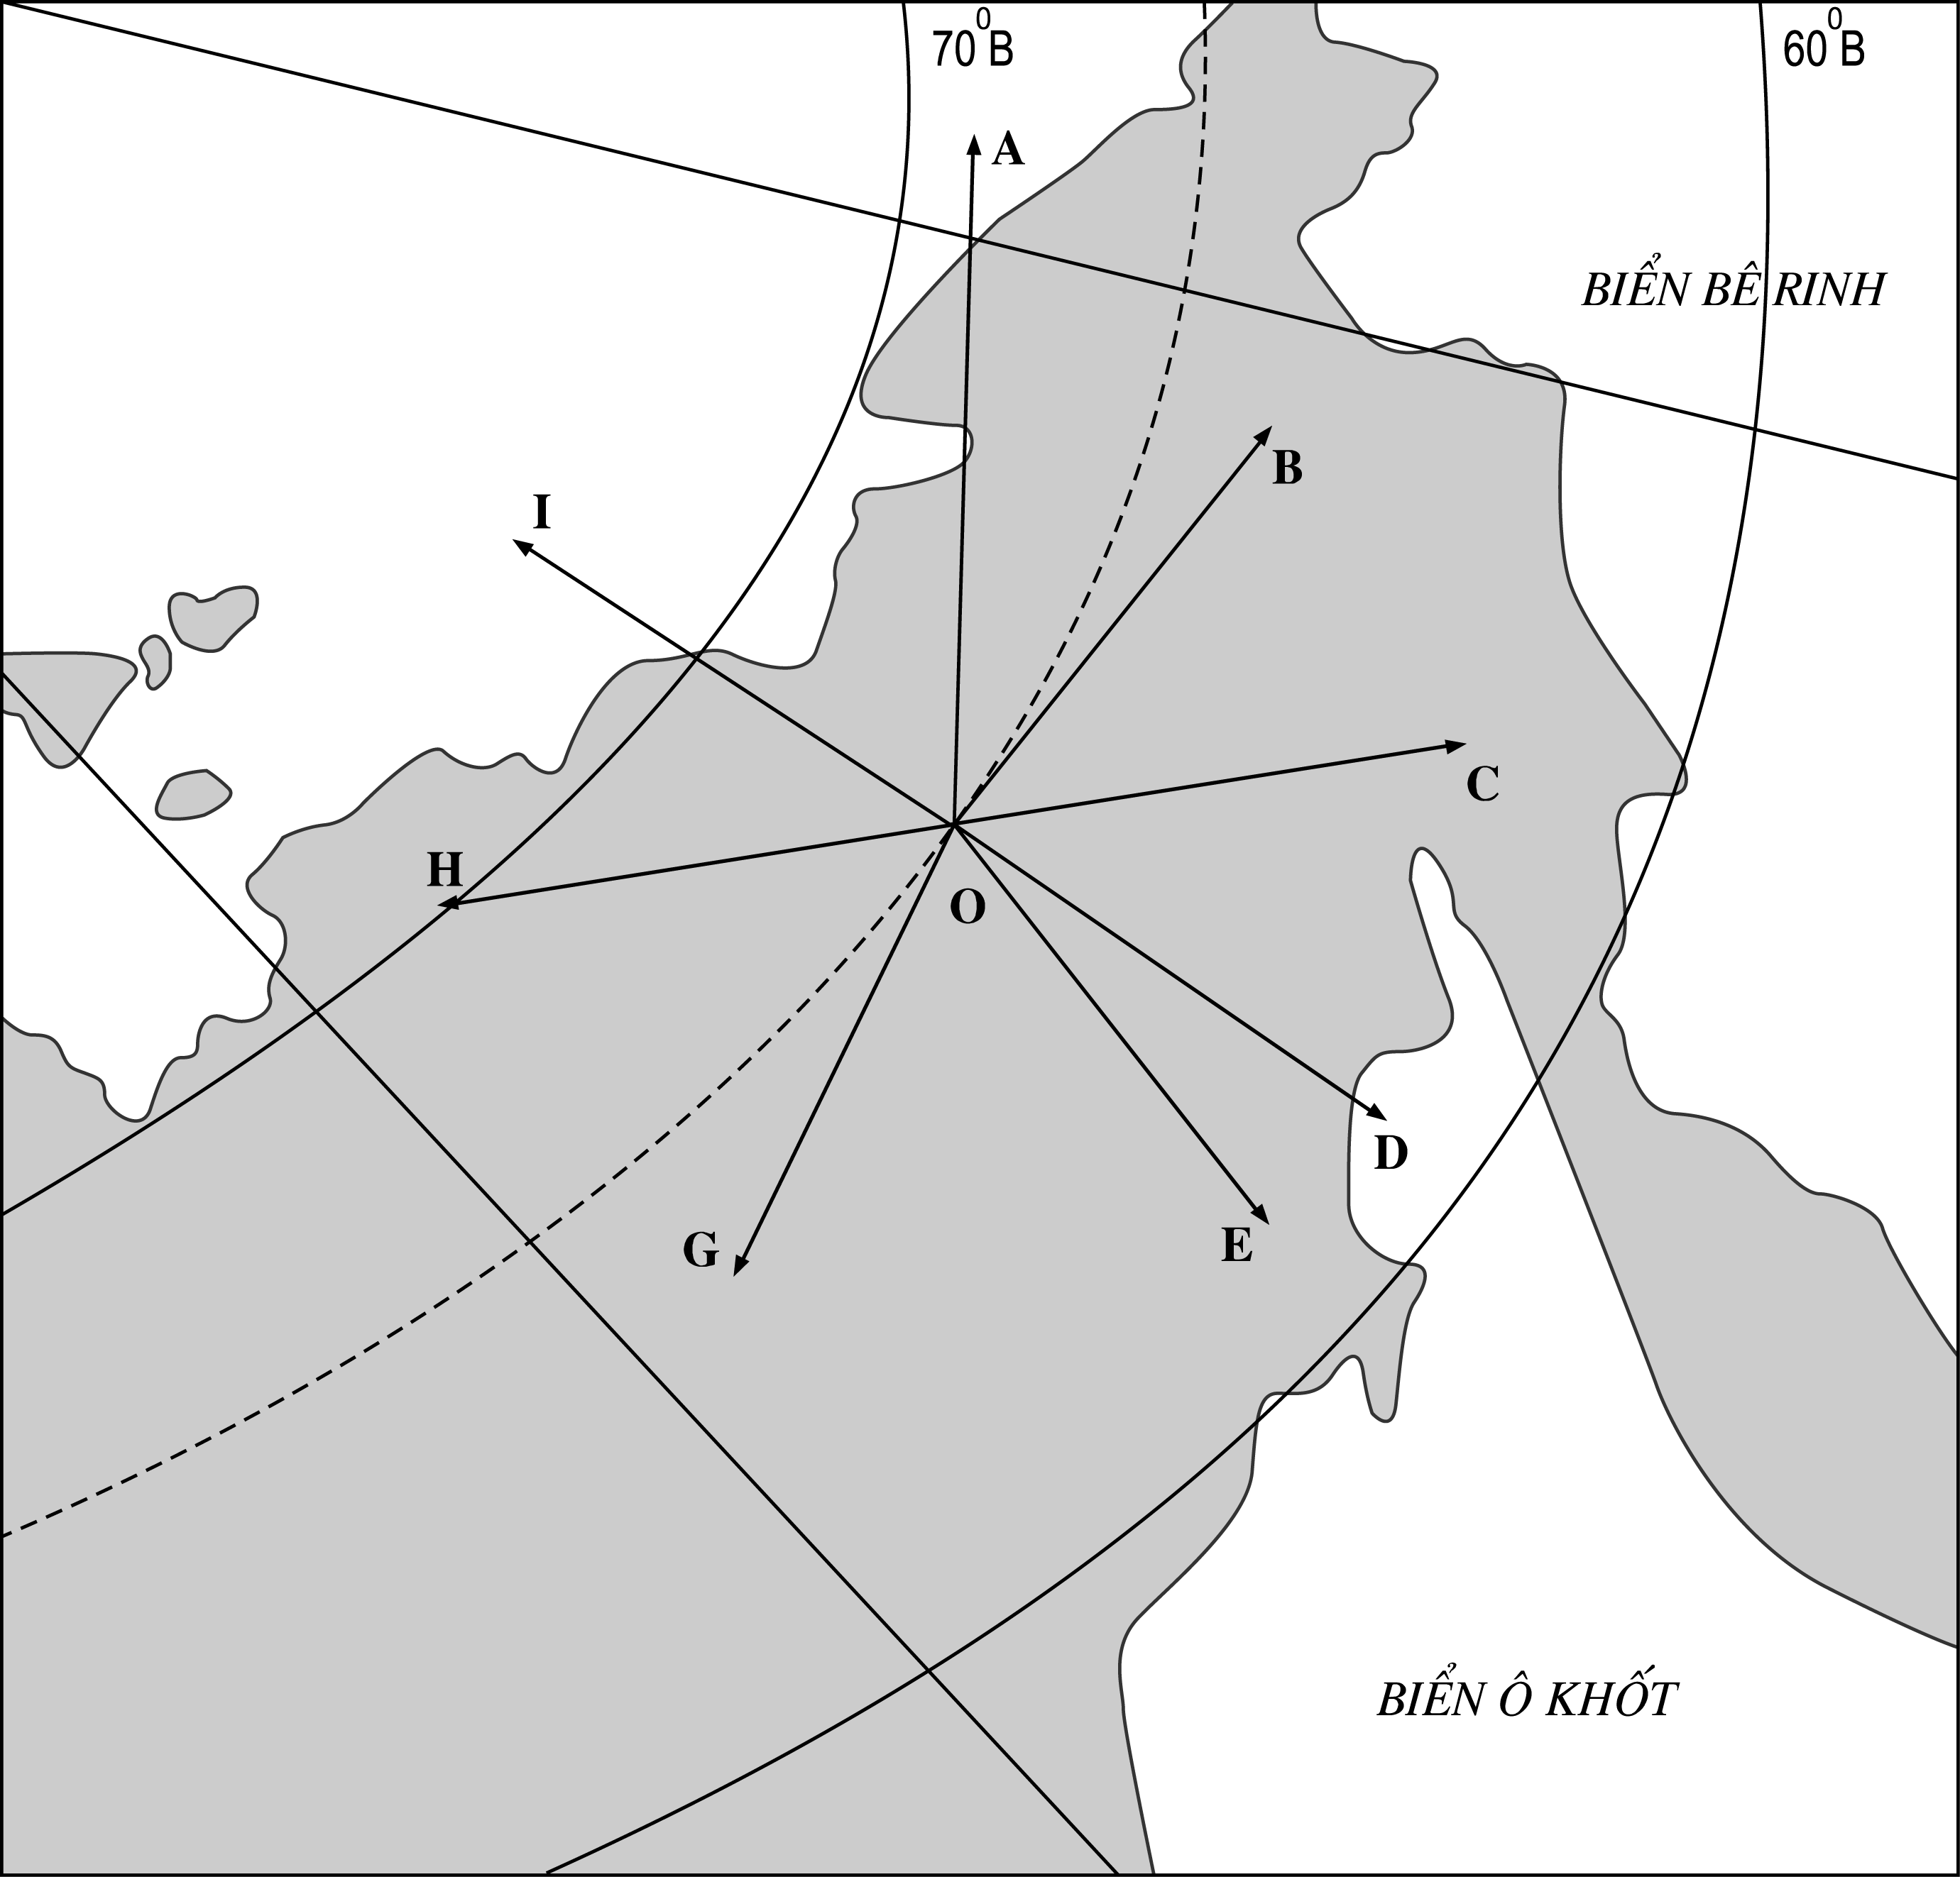
Câu 5: Dựa vào lược đồ dưới, hãy viết hướng từ O đi tới địa điểm A, B, C, D, E, G, H, I.

* BT bổ sung : Nếu bản đồ của vùng cực Nam hoặc của vùng cực Bắc thì các hướng còn lại sẽ là hướng gì?
Câu 6: Cho biết hướng của mũi tên trong hình vẽ khi tới HN, Se-ra-pun-đi, Mum-bai
